EDUCAÇÃO AMBIENTAL E A RELATIVIDADE DA EVOLUÇÃO DO INCONSCIENTE(substituir pelo seu título)
EIXO TEMÁTICO E TEMA: (ver Normas no site)
ATENÇÃO: Antes de preencher esse modelo com seu resumo expandido de COMUNICAÇÃO OU RELATO DE EXPERIÊNCIA, e submete-lo no ato de inscrição, observe as normas de publicação disponíveis no site do IX FBEA e IV ECEA em http://www.univali.br/imprensa/eventos/meio-ambiente/Paginas/evento1198.aspx
(delete de seu resumo essa e outras observações grafadas em vermelho).

Albert Einstein
Charles Darwin
Sigmund Freud

Resumo Expandido (USAR PARÁGRAFO ÚNICO):
Conforme Silva (2008), Blá, Blá, Blá, Blá, Blá, Blá, Blá, Blá Blá, Blá, Blá, Blá Blá, Blá, Blá, Blá Blá, Blá, Blá, Blá Blá, Blá, Blá, Blá Blá, Blá, Blá, Blá Blá, Blá, Blá, Blá Blá, Blá, Blá, Blá Blá, Blá, Blá, Blá Blá, Blá, Blá, Blá Blá, Blá, Blá, Blá Blá, Blá, Blá, Blá Blá, Blá, Blá, Blá Blá, Blá, Blá, Blá Blá, Blá, Blá, Blá Blá, Blá, Blá, Blá Blá, Blá, Blá, Blá Blá, Blá, Blá, Blá Blá, Blá, Blá, Blá Blá, Blá, Blá, Blá Blá, Blá, Blá, Blá Blá, Blá, Blá, Blá Blá, Blá, Blá, Blá Blá, Blá, Blá, Blá Blá, Blá, Blá, Blá Blá, Blá, Blá, Blá Blá, Blá, Blá, Blá Blá, Blá, Blá, Blá Blá, Blá, Blá, Blá Blá, Blá, Blá, Blá Blá, Blá, Blá, Blá Blá, Blá, Blá, Blá Blá, Blá, Blá, Blá Blá, Blá, Blá, Blá Blá, Blá, Blá, Blá Blá, Blá, Blá, Blá e as Unidades de Conservação (UC) e Terras Indígenas (TI) que perfazem uma área total de 90.301,6 Km² (Figura 1).

Figura 1: Dizer o que a figura ilustra, não esquecendo de mencioná-la no texto.
Fonte: Silva (2008).

Blá, Blá, Blá Blá, Blá, Blá, Blá Blá, Blá, Blá, Blá Blá, Blá, Blá, Blá Blá, Blá, Blá, Blá Blá, Blá, Blá, Blá Blá, Blá, Blá, Blá Blá, Blá, Blá, Blá Blá, Blá, Blá, Blá Blá, Blá, Blá, Blá Blá, Blá, Blá, Blá Blá, Blá, Blá, Blá (SCHRÖDER, 2008).
Blá, Blá, Blá, Blá Blá, Blá, Blá, Blá Blá, Blá, Blá, Blá Blá, Blá, Blá, Blá Blá, Blá, Blá, Blá Blá, Blá, Blá, Blá Blá, Blá, Blá, Blá Blá, Blá, Blá, Blá Blá, Blá, Blá, Blá Blá, Blá, Blá, Blá Blá, Blá, Blá, Blá Blá, Blá, Blá, Blá Blá, Blá, Blá, Blá Blá, Blá, Blá, Blá Blá, Blá, Blá, Blá Blá, Blá, Blá, Blá Blá, Blá, Blá, Blá Blá, Blá, Blá, Blá Blá, Blá, Blá, Blá Blá, Blá, Blá, Blá Blá, Blá, Blá, Blá Blá, Blá, Blá, Blá Blá, Blá, Blá, Blá Blá, Blá, Blá, Blá Blá, Blá, Blá, Blá Blá, Blá, Blá, Blá Blá, Blá, Blá, Blá Blá, Blá, Blá, Blá Blá, Blá, Blá, Blá Blá, Blá, Blá, Blá Blá, Blá, Blá, Blá Blá, Blá, Blá, Blá Blá, Blá, Blá, Blá Blá, Blá, Blá, Blá Blá, Blá, Blá, Blá Blá, Blá, Blá, Blá e aos planos de desenvolvimento (Tabela 1).

Tabela 1: Dizer o que a tabela ilustra, mencionando-a também no texto. A tabela abaixo serve apenas como exemplo.
ZONA | DESTINAÇÃO | FINALIDADE | ÁREA  (ha) | %
1 | Exploração agropecuária | Ordenamento e recuperação das atividades agrícolas, pecuárias e agroflorestais. | 6.195.000 | 28
2 | Pequenos produtores | Recuperação e desenvolvimento da atividade agropecuária e de agricultura consorciada com culturas permanentes. | 3.015.000 | 13,5
3 | Ribeirinha | Aproveitamento de várzeas e terras firmes marginais aos rios, desenvolvendo atividades agroflorestais e pesqueiras. | 589.000 | 2,6
Fonte: Apontar a fonte. Se for dos autores, dizer que é autoria própria, mas se for de outros, apontar referência segundo normas ABNT.
Outro Título após a introdução mais com mesmo status hierárquico
Blá Blá, Blá, Blá, Blá Blá, Blá, Blá, Blá Blá, Blá, Blá, Blá Blá, Blá, Blá, Blá Blá, Blá, Blá, Blá Blá, Blá, Blá, Blá Blá, Blá, Blá, Blá Blá, Blá, Blá, Blá Blá, Blá, Blá, Blá Blá, Blá, Blá, Blá Blá, Blá, Blá, Blá Blá, Blá, Blá, Blá Blá, Blá, Blá, Blá Blá, Blá, Blá, Blá Blá, Blá, Blá, Blá Blá, Blá, Blá, Blá (BORGES et al. 2011).
Blá Blá, Blá, Blá, Blá Blá, Blá, Blá, Blá Blá, Blá, Blá, Blá Blá, Blá, Blá, Blá Blá, Blá, Blá, Blá Blá, Blá, Blá, Blá Blá, Blá, Blá, Blá (BRASIL, 1988).
Blá Blá, Blá, Blá, Blá Blá, Blá, Blá, Blá Blá, Blá, Blá, Blá Blá, Blá, Blá, Blá Blá, Blá, Blá, Blá Blá, Blá, Blá, Blá Blá, Blá, Blá, Blá apontado por METZGER (2010) e por BORGES et al. (2011) mostra que a redução do grau de exigência preservacionista Blá, Blá, Blá, Blá Blá, Blá, Blá, Blá Blá, Blá, Blá, Blá Blá, Blá, Blá, Blá Blá, Blá, Blá, Blá Blá, Blá, Blá, Blá.
Segundo Fulano (2015, p.12),

a pouca adesão dos colegas professores nos projetos foi colocada como uma das principais dificuldades, sendo que ela pode estar relacionada a vários aspectos. Um dos principais seria a falta de referencial teórico (a qual possibilitaria uma maior capacidade de envolvimento nas atividades) não obtida na formação universitária inicial, que em muitos casos não prepara o futuro professor para a complexidade da dimensão ambiental. Além disto, grande parte dos professores de educação básica convive com o pouco incentivo e estímulo de sua profissão.

Blá, Blá, Blá, Blá Blá, Blá, Blá, Blá Blá, Blá, Blá, Blá Blá, Blá, Blá, Blá Blá, Blá, Blá, Blá Blá, Blá, Blá, Blá Blá, Blá, Blá, Blá Blá, Blá, Blá, Blá Blá, Blá, Blá, Blá Blá, Blá, Blá, Blá Blá, Blá, Blá, Blá Blá, Blá, Blá, Blá Blá, Blá, Blá, Blá Blá, Blá, Blá, Blá Blá, Blá, Blá, Blá Blá, Blá, Blá, Blá Blá, Blá, Blá, Blá Blá, Blá, Blá, Blá Blá, Blá, Blá, Blá Blá, Blá, Blá, Blá Blá, Blá, Blá, Bláágua (ELER; MILANI, 2007).

Subtítulo hierarquicamente subordinado ao título anterior
Blá Blá, Blá, Blá, Blá Blá, Blá, Blá, Blá Blá, Blá, Blá, Blá Blá, Blá, Blá, Blá Blá, Blá, Blá, Blá Blá, Blá, Blá, Blá Blá, Blá, Blá, Blá Blá, Blá, Blá, Blá Blá, Blá, Blá, Blá Blá, Blá, Blá, Blá Blá, Blá, Blá, Blá Blá, Blá, Blá, Blá Blá, Blá, Blá, Blá Blá, Blá, Blá, Blá Blá, Blá, Blá, Blá Blá, Blá, Blá, Blá Blá, Blá, Blá, Blá Blá, Blá, Blá, Blá

A Figura 2 mostra Blá, Blá, Blá, Blá Blá, Blá, Blá, Blá Blá, Blá, Blá, Blá:
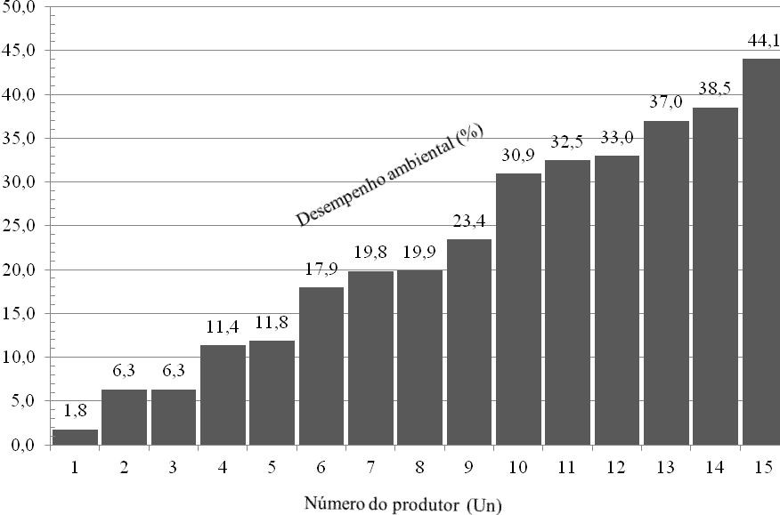
Figura 2: dizer o que a figua mostra.
Fonte: adaptado de Borges et al. (2013a).

Conclusões
Blá, Blá, Blá, Blá Blá, Blá, Blá, Blá Blá, Blá, Blá, Blá Blá, Blá, Blá, Blá Blá, Blá, Blá, Blá Blá, Blá, Blá, Blá Blá, Blá, Blá, Blá Blá, Blá, Blá, Blá Blá, Blá, Blá, Blá Blá, Blá, Blá, Blá Blá, Blá, Blá, Blá Blá, Blá, Blá, Blá Blá, Blá, Blá, Blá Blá, Blá, Blá, Blá Blá, Blá, Blá, Blá Blá, Blá, Blá, Blá Blá, Blá, Blá, Blá Blá, Blá, Blá, Blá Blá, Blá, Blá, Blá Blá, Blá, Blá, Blá Blá, Blá, Blá, Blá Blá, Blá, Blá, Blá Blá, Blá, Blá, Blá Blá, Blá, Blá, Blá Blá, Blá, Blá, Blá Blá, Blá, Blá, Blá Blá, Blá, Blá, Blá Blá, Blá, Blá, Blá Blá, Blá, Blá, Blá Blá, Blá, Blá, Blá Blá, Blá, Blá, Blá Blá, Blá, Blá, Blá Blá, Blá, Blá, Blá Blá, Blá, Blá, Blá Blá, Blá, Blá, Blá Blá, Blá, Blá, Blá.

Agradecimentos
Ao Conselho Nacional de Desenvolvimento Científico e Tecnológico (CNPq), pelo apoio financeiro à pesquisa; à Universidade Federal de Quiprocó, por tornar possível o doutoramento do autor.

Referências
BARBETTA, P.A.; REIS, M.M.; BORNIA, A.C. Título de Livro. 3. ed. São Paulo-SP: Atlas, 2010.

BARRAQUÉ, B. Les politiques de l’eau en Europe. Éditions La Découverte. Piaget Institut, France, 1995.
BORGES, A.F. et al. Desempenho ambiental da piscicultura na amazônia ocidental brasileira. Periódico Científico, v. 6, n. 1, 2013a.
BORGES, L.A.C. et al. Áreas de preservação permanente na legislação ambiental brasileira. Abre. Period. Cient., Santa Maria, v. 41, n. 7, julho 2011. Disponível em: <http://www.scielo.br/scielo.php?script=sci_arttext&pid=s010384782011000700016&lng=en&nrm=iso>. Acesso em: 15 jan. 2012.
BORGES, L.A.C. Aspectos técnicos e legais que fundamentam o estabelecimento das Áreas de Preservação Permanente (APP). 2008. 210f. Tese (Doutorado em Engenharia Florestal) – Curso de Pós-Graduação em Engenharia Florestal, Universidade Federal de Lavras. Disponível em: <http://bdtd.ufla.br/tde_busca/arquivo.php?codarquivo=1687>. Acesso em 10 jan. 2012.
BRASIL. Decreto Federal n. 23.793, de 23 de janeiro de 1934. Decreta o código florestal. Rio de Janeiro, DF, 1934. Disponível em: <http://www.planalto.gov.br/ccivil_03/decreto/1930-1949/d23793.htm>. Acesso em: 15 jan. 2012.
BRASIL. Lei Nº 6938 de 31 de agosto de 1981. Disponível em: <http://www.planalto.gov.br/ccivil_03/leis/l6938compilada.htm > Acesso em: 20 ago. 2012.
DIAS, R. Gestão ambiental: Subtítulo não é em negrito. São Paulo: Atlas, 2006.
GTDS. Relatório Final. Universidade Federal de Rondônia. 2006.
Mousinho, P. Glossário. In: TRIGUEIRO, A. (Coord.) Meio ambiente no século 21. Rio de Janeiro: Sextante. 2003
NASCIMENTO, L.F.; LEMOS, A.D.C.; MELLO, M.C.A. Gestão socioambiental estratégica. Porto Alegre: Bookman, 2008.
SCHRÖDER, P.H. 2008. 120f. Análise espaço temporal no processo de ocupação do município de Corumbiara, Rondônia. Dissertação (Mestrado em Geografia) – Curso de Pós-Graduação em Geografia, Universidade Federal de Santa Catarina. Disponível em: <http://www.tede.ufsc.br/teses/pgcn0336-d.pdf.>. Acesso em: 14 de jan. de 2012.

Universidade de Princeton. E-mail: einstein@gmail.com
Geological Society. E-mail: darwin@hotmail.com.
Universidade de Viena. E-mail: freud@yahoo.com.br. OBSERVAÇÃO: Se necessário inserir notas explicativas no resumo escolha a opção INSERIR NOTA DE FIM.

